ТРЕБОВАНИЯ К ОФОРМЛЕНИЮ
ДОКЛАДОВ
Ученым и специалистам, желающим принять участие в конференции, необходимо до 15 ноября 2015 года представить в оргкомитет по
Е-mail: asconf2015@mail.ru доклад (объемом - до
5 полных страниц) или тезисы, отражающие постановку задачи, методы и результаты ее решения.
Структура доклада должна быть следующей:
1) первая условная строка – наименование доклада (печатается прописными буквами, шрифт – полужирный); 2) вторая строка – пустая; 3) третья строка – инициалы и фамилия авторов (печатаются строчными буквами, шрифт – полужирный); 4) четвертая строка – полное наименование организации и город (печатаются строчными буквами, шрифт – курсив); 5) пятая строка – пустая, 1-5 строки выравниваются по центру; 6) шестая строка – начало текста доклада.
Текст доклада должен быть набран на листе формата А4 через 1 интервал 12 кеглем шрифта Times New Roman с выравниванием по ширине в текстовом редакторе Microsoft Word 2003, 2007; размер полей: верхнее, левое и правое – 2 см, нижнее – 1,5 см, отступ – 1,2 см; межстрочный интервал – одинарный; слова «Рисунок 1 – Название», «Литература», «Таблица 1 – Название» прописываются полностью с выравниванием по центру; перенос слов в докладе не допускается; ссылка на литературу делается в квадратных скобках; формулы должны быть набраны в Microsoft Equation 3.1 (стиль – математический, размеры символов {обычный – 12 пт, крупный и мелкий индексы – 10 пт, крупный символ – 14 пт, мелкий символ – 12 пт}); номер формулы указывается в круглых скобках с правой стороны, а сама формула размещается по центру; номера страниц не ставить; положение рисунка (обтекание) – в тексте; выравнивание рисунка – по центру; сканированные рисунки (фотографии) выполняются в черно-белом режиме, а нарисованные в графическом редакторе Microsoft Word 2003, 2007 группируются. Материалы докладов будут изданы под общей редакцией оргкомитета.
ЗАЯВКА
Заявка на участие в конференции должна содержать: Ф.И.О. докладчиков, уч. степень и звание, полное и сокращенное наименование организации, должность, почтовый адрес, телефон, факс, e-mail, наименование доклада, форму участия (пленарный доклад, секционный доклад, слушатель, очное или заочное участие), название секции конференции, а также необходимость гостиницы. Сборники трудов для тех, кто примет заочное участие в конференции, будут высланы по адресу, указанному в заявке.
Оргвзнос в размере 500 руб. (в т.ч. НДС) перечисляется до 15 ноября 2015 г. на внебюджетный счет Сибирского государственного индустриального университета (СибГИУ) после заключения договора, форма которого прилагается. Договор необходимо отправить по адресу: 654007, Россия, Кемеровская область, г. Новокузнецк, ул. Кирова, 42, Сибирский государственный индустриальный университет, кафедра автоматизации и информационных систем, Тарабориной Елене Николаевне. В назначении платежа обязательно указать «За участие (ФИО участника) в Всероссийской научно-практической конференции «AS’2015».
КАЛЕНДАРЬ КОНФЕРЕНЦИИ
До 30 сентября 2015 г. – представить заявку на участие в конференции для регистрации участников в оргкомитет по Е-mail: asconf2015@mail.ru
Регистрация обязательна для публикации доклада!
Если не будет получено уведомление по Е-mail о поступлении заявки или доклада, то необходимо связаться с оргкомитетом.
С 1 сентября по 31 октября 2015 г. – рассмотрение заявок, рецензирование докладов, рассылка приглашений.
С 1 ноября по 30 ноября 2015 г. – подготовка сборника трудов конференции, рассылка приглашений и программы конференции.
17 декабря 2015 г. – прибытие участников, регистрация, распространение сборника трудов конференции.
18 декабря 2015 г. – регистрация, открытие конференции, пленарные доклады, работа секций. В рамках конференции будет организован режим видеоконференцсвязи через Интернет.
19 декабря 2015 г. – работа секций, подведение итогов, закрытие конференции.
Министерство образования и науки РФ
ФГБОУ ВПО «Сибирский государственный
индустриальный университет»
Российский фонд
фундаментальных исследований
Кузбасский научный центр
Сибирского отделения Академии
инженерных наук имени А.М. Прохорова
Кемеровское региональное отделение САН ВШ
ОАО «Евраз – Объединённый
Западно-Сибирский
металлургический комбинат»
ООО «Объединённая компания
«Сибшахтострой»
ЗАО «Стройсервис»
ООО «Евразтехника»

Х Всероссийская
научно – практическая
конференция
(с международным участием)
AS’2015

СИСТЕМЫ АВТОМАТИЗАЦИИ
в образовании, науке
и производстве

Информационное сообщение

17-19 декабря 2015 г.
г. Новокузнецк
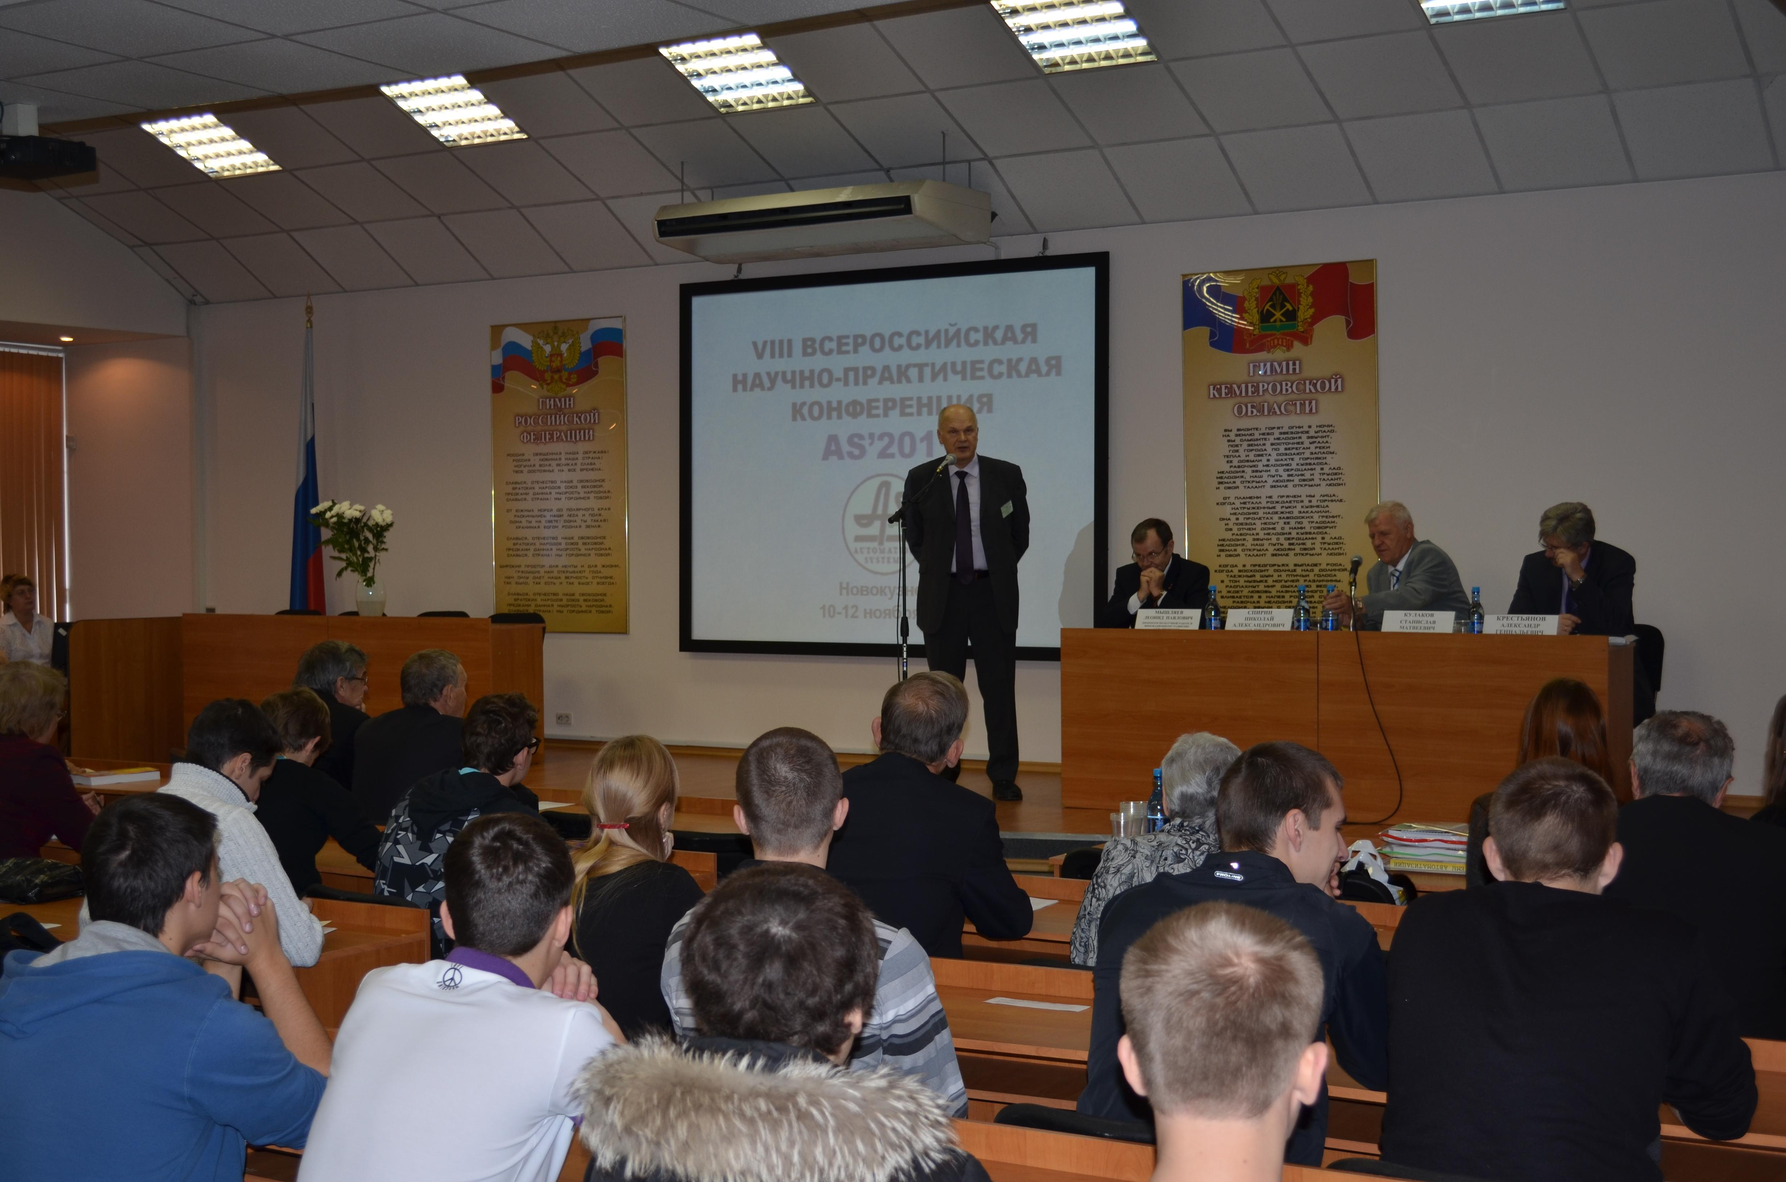
ПРОГРАММНЫЙ КОМИТЕТ
- Бурков В.Н. – д.т.н., профессор, зав. лабораторией ИПУ им. В.А. Трапезникова РАН (г. Москва).
- Ивушкин А. А. – д.т.н., генеральный директор ООО «Объединенная компания «»Сибшахтострой».
- Кулаков С.М. – д.т.н., профессор, зав. кафедрой автоматизации и информационных систем СибГИУ.
- Мышляев Л.П. – д.т.н., профессор, профессор кафедры автоматизации и информационных систем СибГИУ, директор ООО «НИЦ СУ».
- Новиков Д.А. – член-корреспондент РАН, д.т.н., профессор, заместитель директора ИПУ им. В.А. Трапезникова РАН по научной работе (г. Москва).
- Протопопов Е.В.. – д.т.н., профессор, ректор СибГИУ.
- Спирин Н.А. – д.т.н., профессор, зав. кафедрой теплофизики и информатики в металлургии УГТУ-УПИ (г. Екатеринбург).
- Хомченко В.Г. – д.т.н., профессор, зав. кафедрой автоматизации и робототехники ОмГТУ (г. Омск).
- Шурыгин Ю.А. – д.т.н., профессор, директор департамента управления и стратегического развития, первый проректор ТУСУР, (г. Томск).
ОРГАНИЗАЦИОННЫЙ КОМИТЕТ
- Протопопов Евгений Валентинович – д.т.н., профессор, ректор СибГИУ – председатель.
- Кулаков Станислав Матвеевич – д.т.н., профессор, зав. кафедрой автоматизации и информационных систем СибГИУ – зам. председателя, тел.: (3843) 74-88-06.
- Мышляев Леонид Павлович – д.т.н., профессор, профессор кафедры автоматизации и информационных систем, директор ООО «НИЦ СУ» – зам. председателя, тел.: (3843) 78-43-44, 74-88-06.
- Ляховец Михаил Васильевич – к.т.н., доцент, директор Института информационных технологий и автоматизированных систем СибГИУ.
- Евтушенко Виктор Федорович – д.т.н., профессор, профессор кафедры автоматизации и информационных систем СибГИУ.
- Грачев Виталий Викторович – к.т.н., доцент кафедры АИС СибГИУ, тел.: (3843) 74-88-06.
- Киселева Тамара Васильевна – д.т.н., профессор, профессор кафедры прикладной информатики и программирования СибГИУ.
- Татаринов Александр Ефимович – начальник регионального центра эксплуатации АСУ ТП «Сибирь» ООО «Евразтехника».
- Крестьянов Александр Геннадьевич – директор по ИТ региона «Сибирь» ОАО "ЕВРАЗ Объединенный Западно-Сибирский металлургический комбинат".
- Венгер Константин Геннадьевич – к.т.н,, директор по кап. строительству и общим вопросам ЗАО «Стройсервис».
- Островлянчик Виктор Юрьевич – д.т.н., профессор, зав. кафедрой автоматизированного электропривода и промэлектроники СибГИУ.
- Чеченин Геннадий Ионович – д.м.н., директор кустового медицинского информационно-аналитического центра.
- Тараборина Елена Николаевна – к.т.н., доцент СибГИУ – ученый секретарь конференции тел.: (3843)74-88-06.
E-mail: asconf2015@mail.ru

ТЕМАТИКА КОНФЕРЕНЦИИ
Десятая Всероссийская научно-практическая конференция ориентирована на разработки в области теории и практики современных систем автоматизации и управления широкого назначения. В соответствии с этим доклады конференции могут быть посвящены следующим темам.
  - Теория управления техническими и социально-экономическими комплексами.
  - Алгоритмизация задач измерения, оценивания, идентификации, регулирования, планирования, оптимизации.
  - Информационные технологии в системах управления.
  - Программное и техническое обеспечение систем управления.
  - Автоматизированные системы управления социально-экономическими комплексами.
  - Автоматизированные системы управления производственными комплексами
  - Автоматизированные системы управления учебными и исследовательскими комплексами
  - Практика внедрения и эксплуатации систем управления.
РАБОТА КОНФЕРЕНЦИИ
Работа конференции будет проходить в виде пленарного и четырех секционных заседаний:
1. Актуальные задачи теории и практики автоматизации.
2. Системы автоматизации производственного назначения.
3. Системы автоматизации и информатизации учебного назначения.
4. Системы автоматизации и информатизации исследовательского назначения.
КОНТАКТНАЯ ИНФОРМАЦИЯ
Адрес оргкомитета: 654007, Россия, Кемеровская область, г. Новокузнецк, ул. Кирова, 42,
ФГБОУ ВПО «Сибирский государственный индустриальный университет», кафедра автоматизации и информационных систем (АИС), к.т.н., доценту Тарабориной Елене Николаевне.
Телефон оргкомитета: (3843) 74-88-06.
Факс оргкомитета:(3843)74-88-89.
E-mail оргкомитета: asconf2015@mail.ru
Сайт кафедры АИС: www.sa.sibsiu.ru

